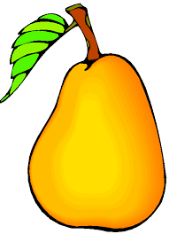
Hodina biológie plná vitamínov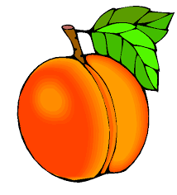

Jeseň je obdobím zberu plodov v naších záhradách. V TVVP predmetu BIOLÓGIA máme veľmi aktuálnu tému: „ Ovocie , ovocné stromy.“
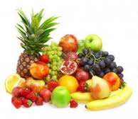
Rozhodli sme sa, že hodinu spestríme ochutnávkou rôznych druhov ovocia. Žiaci pracovali v skupinách, každý plod pomenovali, určili a degustovali. Dozvedeli sa, že najstarším ovocným strom Európy je jabloň. Ponuka ovocia bola veľmi pestrá. Nechýbalo nám hrozno, slivky, hrušky a ani granátové jablko či banán a pomaranč.
